Bulletin Trimestriel de l’Indice des Prix des Produits Agricoles à la Production | 
DEUXIEME TRIMESTRE 2023

NOTE
1. L’INStaD a le plaisir de mettre à la disposition des utilisateurs, le Bulletin trimestriel de l’Indice des Prix des Produits Agricoles à la Production. L’indice a pour population de référence l’ensemble des marchés dits primaires qui correspondent à ceux situés très proches des lieux de production et sur lesquels les prix des produits sont collectés mensuellement par l’ex ONASA. Ces produits vivriers sont regroupés en 4 grands groupes à savoir les céréales, les tubercules, les légumineuses et les légumes.
2. Au total 16 produits vivriers sont suivis. L’année de base de calcul est l’année 2009 et les pondérations de l’indice ont été déterminées à partir des quantités produites en 2009. L’indice calculé est de type Laspeyres.

Tableau 1 : Indice des Prix à la Production des Produits Agricoles Vivriers
Produits | Pondérations | 2022 | 2023 |  |  |  |  | Glissement
Produits | Pondérations | T2 | T1 | Avril | Mai | Juin | Trim2 | 2023T2/2023T1 | 2023T2/2022T2
 |  |  |  |  |  |  |  | (%) | (%)
Maïs | 145,3 | 65,4 | 58,9 | 51,1 | 43,0 | 73,2 | 53,9 | -8,5 | -17,7
Sorgho blanc | 14,9 | 24,5 | 20,4 | 33,5 | 21,3 | 16,9 | 23,2 | 13,7 | -5,4
Mil | 3,3 | 5,4 | 4,2 | 6,7 | 5,7 | 6,7 | 6,3 | 51,5 | 17,9
Riz | 18,2 | 10,8 | 9,7 | 10,2 | 12,9 | 11,8 | 11,6 | 19,2 | 7,2
S/Total Céréales | 181,7 | 106,2 | 93,2 | 101,6 | 82,9 | 108,6 | 95,0 | 1,9 | -10,5
Igname | 286,2 | 69,9 | 64,8 | 76,1 | 39,9 | 107,5 | 68,7 | 6,1 | -1,8
Manioc | 481,9 | 65,5 | 52,7 | 36,9 | 56,9 | 27,8 | 39,6 | -24,7 | -39,5
Patate douce | 7,7 | 4,2 | 2,1 | 3,8 | 4,5 | 2,1 | 3,4 | 61,0 | -20,0
Taro | 0,3 | 0,1 | 0,1 | 0,6 | 0,1 | 0,0 | 0,2 | 30,4 | 2,3
Pomme de terre | 0,04 | 0,01 | 0,0 | 0,01 | 0,01 | 0,01 | 0,01 | -11,37 | 18,94
S/Total Rac. Et Tub. | 776,1 | 139,8 | 119,6 | 117,3 | 101,4 | 137,4 | 111,9 | -6,5 | -20,0
Niebe/haricot | 10,6 | 174,1 | 126,7 | 134,8 | 144,7 | 122,9 | 133,8 | 5,5 | -23,2
Pois d'angole | 0,3 | 1,9 | 1,8 | 2,8 | 1,1 | 4,9 | 2,5 | 35,0 | 28,8
Voandzou | 1,4 | 9,7 | 17,2 | 11,4 | 9,8 | 17,2 | 12,4 | -27,8 | 28,2
S/Total Légumineuse | 12,3 | 185,7 | 145,8 | 149,0 | 155,6 | 144,9 | 148,7 | 2,0 | -20,0
Tomate | 19,2 | 178,9 | 79,7 | 222,2 | 186,1 | 144,8 | 178,9 | 124,4 | -0,3
Piment | 3,1 | 47,0 | 51,0 | 32,7 | 33,8 | 32,6 | 32,9 | -35,4 | -30,1
Gombo | 5,2 | 20,1 | 20,6 | 65,0 | 22,6 | 35,2 | 37,9 | 83,9 | 88,1
Légumes frais | 2,4 | 7,4 | 14,9 | 10,4 | 23,1 | 6,1 | 11,3 | -24,5 | 75,8
S/Total Cult. Mar. | 29,9 | 253,4 | 166,2 | 330,3 | 265,7 | 218,7 | 261,0 | 57,0 | 3,1
Ensemble | 1000 | 142,30 | 118,7 | 134,5 | 112,6 | 137,3 | 121,0 | 2,0 | -14,9
Source : INStaD, Juillet 2023

L’indice des prix à la production des produits agricoles affiche globalement une hausse, d’un trimestre à l’autre
Graphique 1 : Evolution Indices Prix Produits Vivriers

L’indice des prix à la production des produits vivriers s’est établi à 121,0 au 2ème trimestre 2023 contre 118,7 un trimestre plus tôt soit une hausse de 2,0% (voir graphique n°1). Cette évolution est en rapport avec la hausse des indices des céréales (+1,9%), des légumineuses (+2,0%) et des cultures maraîchères (+57,0%).

En glissement annuelle, l’indice des prix à la production des produits agricoles, a connu une baisse de 14,9%. Cette diminution est due à un repli des indices des céréales (-10,5%), des racines et tubercules (-20,0%) et des légumineuses (-20,0%).

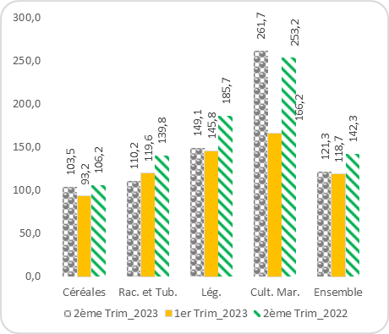
Source : INStaD, Juillet 2023

L’indice des prix à la production des céréales affiche un accroissement tiré par le prix du mil.

L’indice des prix à la production des céréales est de 95,0 au deuxième trimestre 2023 (voir graphique n°2) contre 93,2 au trimestre précédent, soit une hausse de 1,9%. Cette augmentation est favorisée par la hausse des indices des prix du sorgho blanc (+13,7%), du mil (+51,5%) et du riz (+19,2%).
En glissement annuel, l’indice a par contre enregistré une baisse de 10,5% due à la diminution des indices des prix du maïs (-17,7%) et du sorgho (-5,4%). Cette situation traduit la disponibilité de ces produits sur le marché.

Graphique 2 : Evolution Indices Prix Céréales
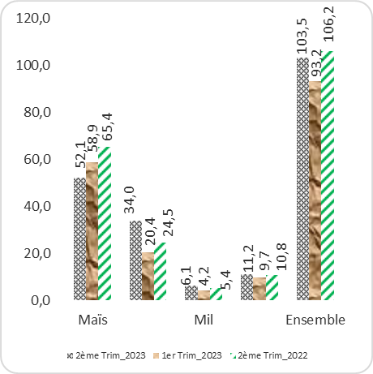
Source : INStaD, Juillet 2023

La baisse des indices des prix des racines et tubercules favorisée par les prix du manioc.

Les prix des racines et tubercules affichent un indice de 111,9 au deuxième trimestre 2023 contre 119,6 un trimestre plus tôt, soit une diminution de 6,5% (voir graphique n°3). Cette baisse est imputable particulièrement au relâchement des prix du manioc dont l’indice a enregistré un recul de 24,7%.
En glissement annuel, on note une baisse de 20,0% de cet indice, justifiée par le repli des indices de l’igname (-39,5), du manioc (-1,8%), de la patate douce (-20,0%).

Graphique 3 : Evolution Indices Prix Tubercules
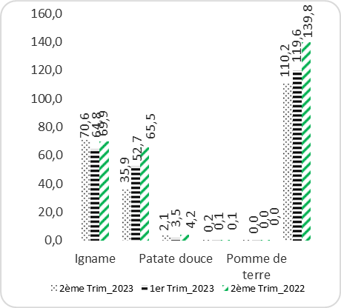
Source : INStaD, Juillet 2023

Hausse de l’indice des prix à la production des légumineuses …

L’indice des prix à la production des légumineuses s’est établi à 148,7 au deuxième trimestre 2023, contre 145,8 au premier trimestre 2023 affichant une hausse de 2,0% (voir graphique n°4). Cette augmentation est favorisée par les indices des prix du haricot (+5,5%) et du pois d’angole (+35,0%).
En glissement annuel, l’indice des prix des légumineuses est ressorti en baisse (-20,0%), imprimée par le repli de l’indice des prix du Niébé/haricot (-23,2%).

Graphique 4 : Evolution Indices Prix Légumineuses
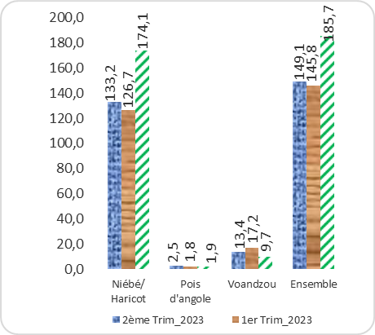
Source : INStaD, Juillet 2023

…les prix des produits maraîchers sont en hausse par rapport au trimestre précédent,

L’indice des prix à la production des cultures maraîchères affiche un niveau de 261,0 au deuxième trimestre 2023, soit une hausse de 57,0% par rapport au premier trimestre (voir graphique n°5). L’évolution des indices de la tomate (+124,4%) dont le prix est passé à plus du double et du gombo (+83,9%) ont favorisé cet accroissement.
En glissement annuel, l’indice des prix des produits maraîchers a enregistré une hausse de 3,1%, due à l’accroissement des indices des prix du gombo (+88,1%) et des légumes frais (+75,8%), modérée par l’indice du prix du piment (-30,1). Cette situation s’explique par la forte demande des produits maraîchers sur nos marchés.

Graphique 5 : Evolution Indice Prix Maraîchers
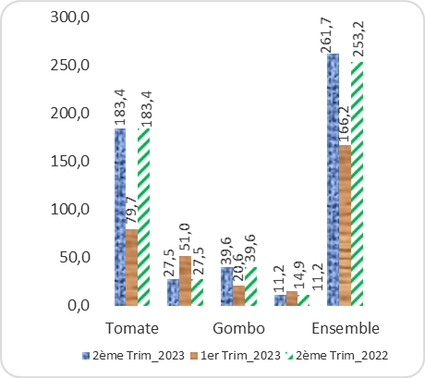

Source : INStaD, Juillet 2023

Les produits fruitiers ont pris de la valeur.

En variation trimestrielle, il a été enregistré une hausse des prix du citron (+59,1%), de la banane plantain (+29,3%), des oranges (+8,6%), de la noix de coco (+3,5%) et de l’ananas (+2,3%). Sur un an, les prix de la banane plantain et de la noix de coco sec ont connu respectivement une hausse de 17,1% et de 4,8%.
Tableau 2 : Prix (FCFA) moyens au kg de quelques produits fruitiers au 1er trimestre.
 |  | Ananas | Banane plantain | Citron | Noix de coco sec | Oranges | Papaye
 | Trim2-2023 | 86 | 611 | 478 | 395 | 204 | 251
 | Trim1-2023 | 84 | 473 | 301 | 382 | 188 | 259
 | Trim2-2022 | 104 | 522 | 482 | 377 | 217 | 254
Variations (%) | Trimestrielle | 2,3 | 29,3 | 59,1 | 3,5 | 8,6 | -3,3
Variations (%) | Annuelle | -17,8 | 17,1 | -0,8 | 4,8 | -6,1 | -1,3
Source : INStaD, Juillet 2023

NB : les données se rapportent aux prix collectés sur les marchés primaires.

Institut National de la Statistique et de Démographie

 : 01 BP 323 Cotonou  : (229) 21 30 82 44 /21 30 82 45  : (229) 21 30 82 46

Directeur Général : Laurent Mahounou HOUNSA

Directeur Général Adjoint : Jules DAGA
Directeur de la Comptabilité Nationale et des Statistiques Economiques : Raïmi Aboudou ESSESSINOU
Directrice Adjointe de la Comptabilité Nationale et des Statistiques Economiques : Esther COUTHON KINSOU
Chef Service des Statistiques des Secteurs Economiques : FADO C. Alexis

Collaborateurs : Christophe ESSOUN, Expédit MADJRI

